III Международный конкурс
«Азбука Здоровья»
(для учащихся 3-4 классов)

Предметная область: окружающий мир, основы безопасности жизнедеятельности
Участники: учащиеся 3-4 классов
Регистрация: до 24.10.2020
Срок выставления задания в личном кабинете: 06.10.2020
Срок заполнения электронных бланков ответов в личном кабинете: до 24.10.2020
Подведение итогов: до 30.10.2020

Аннотация:

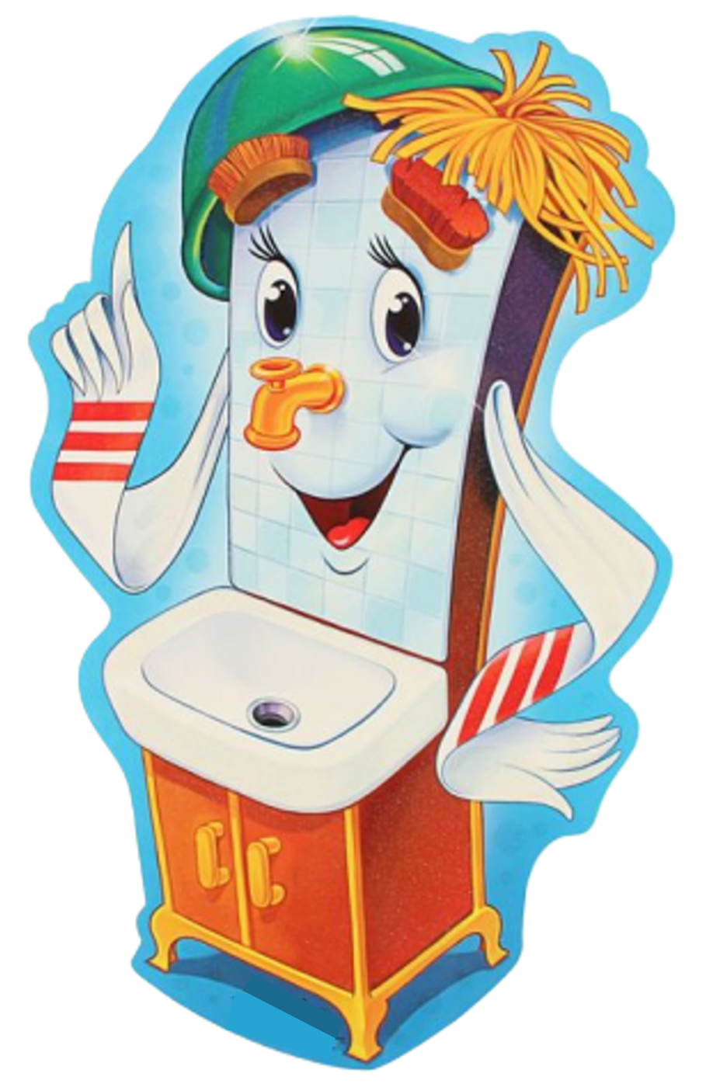
Дорогой друг!
Знакомься, это – Великий Умывальник,
Знаменитый Мойдодыр,
Умывальников Начальник
И мочалок Командир!
Он приглашает всех и каждого в захватывающее путешествие по страницам Азбуки Здоровья вместе со своими маленькими помощниками. Наши герои помогут тебе изучить секреты чистоты и научат распорядку дня, напомнят правила личной гигиены и особенности поведения с животными. Вместе с волшебными дорожными знаками подскажут, как безопасней пересекать проезжую часть и что нужно делать, чтобы не порезаться ножом и не растеряться в опасных ситуациях.

Конкурс проводится с 6 по 24 октября 2020 года. За это время координатор (педагог, воспитатель, родитель) должен:
- скачать задания конкурса из личного кабинета и распечатать их для каждого участника;
- раздать задание участникам и проследить за его выполнением;
- собрать выполненные работы и перенести ответы участников в электронную форму (электронный бланк ответов) в личном кабинете координатора.
По итогам конкурса все наградные материалы (дипломы, сертификаты, благодарности) предоставляются только в электронном виде! Распечатку наградных материалов организует координатор (педагог, воспитатель, родитель).

